

UNIVERZITET U NIŠU
ELEKTRONSKI FAKULTET
Katedra za računarstvo

SEO automatizacija uz pomoć n8n alata

Seminarski rad
Predmet: Web Mining

Student:Božidar Mitić, br. indeksa: 18282
Profesor:Miloš Bogdanović

Table of Contents
1 Uvod 4
2 Search Optimization Engine (SEO) 5
2.1 Osnovne komponente 5
3 Faktori rangiranja u pretraživačima 8
3.1 On-page faktori rangiranja 8
3.2 Tehnički faktori rangiranja 9
4 SEO kao proces (životni ciklus SEO analize) 10
4.1 Analiza trenutnog stanja (SEO audit) 10
4.2 Identifikacija problema i prioritizacija 10
4.3 Implementacija optimizacija 11
4.4 Praćenje rezultata i evaluacija 11
4.5 Iteracija i kontinuirano unapređenje 11
5 SEO metrike 11
5.1 Metrike vidljivosti i organskog saobraćaja 12
5.2 Metrike angažmana korisnika 12
5.3 Backlink i atoritet metrike 13
5.4 Tehničke metrike 13
5.5 Konverzije i poslovni KPI-evi (Key Performance Indicator) 14

1 Uvod

Savremeni Web predstavlja glavni izvor informacija, usluga i digitalnog poslovanja, zbog čega je vidljivost web sajtova u rezultatima pretrage od ključnog značaja. Pretraživači, poput Google-a, predstavljaju primarni kanal putem kojeg korisnici pronalaze relevantan sadržaj, a pozicija web stranice u rezultatima pretrage direktno utiče na količinu organskog saobraćaja koji sajt ostvaruje. Iz tog razloga, Search Engine Optimization (SEO) zauzima važno mesto u razvoju i održavanju modernih web aplikacija i internet prezentacija.
SEO obuhvata skup tehnika i metoda čiji je cilj poboljšanje pozicije web stranica u organskim rezultatima pretrage. Ove tehnike uključuju optimizaciju sadržaja, strukture stranice i tehničkih karakteristika sajta, ali i praćenje promena u algoritmima pretraživača. Tradicionalni pristup SEO analizi često podrazumeva manuelno prikupljanje i obradu podataka, što je vremenski zahtevno, sklono greškama i teško skalabilno, naročito kod većih web sistema ili čestog praćenja performansi.
Razvoj alata za automatizaciju i orkestraciju procesa omogućio je unapređenje SEO analize kroz automatizovano prikupljanje podataka, njihovu obradu i periodično praćenje relevantnih metrika. Automatizacijom SEO procesa postiže se veća doslednost, efikasnost i mogućnost kontinuiranog monitoringa, što je od posebnog značaja u dinamičnom web okruženju.
Cilj ovog rada je da se prikaže koncept i realizacija automatizovanog sistema za SEO analizu web sajta korišćenjem workflow-orijentisanog alata n8n. Rad se fokusira na automatizaciju on-page i tehničkih SEO faktora, koji su direktno dostupni za analizu putem web tehnologija, uz prikaz prednosti koje ovakav pristup donosi u odnosu na manuelan SEO.

2 Search Optimization Engine (SEO)

Search Engine Optimization (SEO) predstavlja skup metoda i tehnika čiji je cilj unapređenje vidljivosti web stranica u organskim, odnosno neplaćenim, rezultatima pretrage. SEO obuhvata prilagođavanje sadržaja, strukture i tehničkih karakteristika web sajta kako bi pretraživači mogli efikasno da razumeju njegovu temu, indeksiraju stranice i rangiraju ih u skladu sa relevantnošću korisničkih upita. Ovaj proces ima ključnu ulogu u povećanju organskog saobraćaja i dugoročne prisutnosti web sajta u digitalnom okruženju.
Pretraživači funkcionišu kroz tri osnovne faze: prikupljanje podataka (crawling), indeksiranje i rangiranje rezultata. Automatizovani programi kontinuirano obilaze web stranice i prikupljaju njihov sadržaj, koji se zatim analizira i smešta u indeks pretraživača. Na osnovu različitih signala, kao što su relevantnost sadržaja, struktura stranice i korisničko iskustvo, pretraživači određuju redosled prikazivanja rezultata za konkretan upit. Krajnji cilj ovog procesa jeste da se korisnicima pruže najtačniji i najkorisniji rezultati u najkraćem mogućem vremenu. [1]
SEO se ne može posmatrati kao jednokratna aktivnost, već kao kontinuiran proces koji zahteva stalno prilagođavanje. Promene u algoritmima pretraživača, rast konkurencije i evolucija korisničkih navika utiču na potrebu redovnog praćenja i optimizacije web sajta. U praksi, veliki broj web stranica ne ostvaruje zadovoljavajuće rezultate u pretrazi zbog zanemarivanja osnovnih SEO principa, kao što su loša struktura sadržaja, neadekvatna optimizacija ključnih elemenata stranice i nepostojanje tehničke optimizacije. [2]

2.1 Osnovne komponente

SEO se najčešće deli na tri osnovne komponente: on-page SEO, off-page SEO i tehnički SEO. Ovakva podela omogućava sistematičan pristup optimizaciji i jasnije razumevanje faktora koji utiču na poziciju web stranica u rezultatima pretrage.
- On-page SEO:
On-page SEO obuhvata optimizaciju elemenata koji se nalaze direktno na web stranici. Cilj on-page optimizacije jeste da sadržaj bude jasno strukturisan, informativan i prilagođen kako korisnicima, tako i pretraživačima, čime se povećava verovatnoća boljeg rangiranja za relevantne upite. [2]
Ili drugačije rečeno osnovni cilj on-page SEO jeste da se obezbedi relevantan, informativan i dobro strukturiran sadržaj koji precizno odgovara na upite korisnika i istovremeno omogućava crawler-ima pretraživača da efikasno analiziraju i indeksiraju stranicu. [3]

Među ključnim on-page SEO elementima nalaze se:
- Naslov stranice (title tag): jasno opisuje sadržaj stranice i pomaže pretraživačima da povežu stranicu sa odgovarajućim korisničkim upitima.
- Meta opis (meta description): sažeto predstavlja temu stranice i utiče na stopu klikova (CTR) u rezultatima pretrage.
- Struktura sadržaja i heading tagovi: organizacija naslova i podnaslova (H1, H2…) poboljšava čitljivost i pomaže u naglašavanju važnih delova teksta.
- URL struktura: jednostavni i deskriptivni URL-ovi olakšavaju pretraživačima i korisnicima da razumeju temu stranice.
- Relevantan i kvalitetan tekst: sadržaj treba da zadovolji nameru korisnika, koristi relevantne ključne reči i pruža vredne informacije.
- Interni linkovi: povezivanje sa srodnim stranicama na istom sajtu poboljšava navigaciju i pomaže crawler-ima da otkriju druge relevantne resurse.
On-page SEO je pod direktnom kontrolom vlasnika sajta, što znači da se promene mogu brzo implementirati i testirati, a često predstavlja prvi korak u većoj SEO strategiji. [1]

- Off-page SEO:
Off-page SEO se odnosi na faktore koji se nalaze van samog web sajta, a koji utiču na njegov autoritet i kredibilitet. Najznačajniji off-page faktor predstavljaju povratne veze (backlinks), odnosno linkovi sa drugih web sajtova koji upućuju na posmatranu stranicu. Pretraživači koriste ove veze kao signal poverenja, pri čemu kvalitet i relevantnost izvora linkova imaju veću težinu od samog broja linkova. [2]
Pored linkova, off-page SEO uključuje i druge taktike koje doprinose vidljivosti i autoritetu, kao što su:
- Pominjanje brenda (brand mentions): kada drugi web sajtovi ili platforme spominju vašu marku ili sadržaj, to može povećati poverenje u vašu stranicu.
- Društveni signali: deljenje i angažman na društvenim mrežama može indirektno poboljšati SEO tako što dovodi do većeg broja poseta i potencijalnih linkova.
- Recenzije i ocene: pozitivne ocene na nezavisnim platformama mogu povećati kredibilitet, naročito u slučaju lokalnog poslovanja.
Off-page optimizacija je često dugotrajniji proces, jer zavisi od drugih webmastera, influensera i korisnika da dele ili preporučuju vaš sadržaj. Međutim, kombinacija kvalitetne on-page optimizacije i aktivnih off-page taktika stvara snažnu SEO strategiju koja može značajno poboljšati organsku vidljivost.
I on-page i off-page SEO su neophodni za sveobuhvatnu SEO strategiju. On-page SEO služi kao temelj: ukoliko stranica nije jasno optimizovana i razumljiva pretraživačima, off-page signali poput linkova neće moći u potpunosti da doprinesu boljem rangiranju.
S druge strane, bez kontinuiteta u off-page aktivnostima teško je izgraditi autoritet i reputaciju sajta u konkurentnim nišama, čak i ako su on-page elementi efikasno optimizovani. Stoga je balans između ove dve komponente ključan za uspeh SEO strategije u praksi. [4]
- Tehnički SEO
Tehnički SEO predstavlja skup optimizacija i podešavanja web sajta koja se tiču njegove strukture, performansi i arhitekture, a imaju za cilj da olakšaju pretraživačima da pronađu, razumeju, indeksiraju i pravilno rangiraju njegov sadržaj. Ovaj vid optimizacije ne bavi se direktno sadržajem stranica ili spoljnim signalima kao što su linkovi, već osnovnim infrastrukturnim elementima koji omogućavaju da sadržaj bude dostupan i razumljiv za pretraživače.
Jedan od najvažnijih ciljeva tehničkog SEO-a je da crawl botovi imaju neometan pristup svim relevantnim stranicama bez blokada i da se ti podaci mogu dodati u indeks pretraživača. Ukoliko crawler ne može da pristupi stranicama ili nailazi na tehničke prepreke, to može onemogućiti njihovo pojavljivanje u rezultatima pretrage bez obzira na kvalitet sadržaja.
Struktura sajta je takođe deo tehničkog SEO-a — logički organizovana hijerarhija stranica i jasno interno povezivanje pomažu crawler-ima da brže otkriju i indeksiraju veći broj URL-ova. XML sitemap datoteke, koje sadrže listu važnih stranica na sajtu, omogućavaju pretraživačima da odmah dobiju pregled svih bitnih delova sajta i ubrzaju proces indeksiranja.
Još jedan značajan element tehničkog SEO-a je upravljanje dupliranim i nekonzistentnim sadržajem. Pretraživači mogu imati problema da odluče koju verziju stranice da indeksiraju kada postoji više obrazaca istog ili vrlo sličnog sadržaja, što može negativno uticati na SEO performanse. Primena canonical tagova i pravilno konfigurisana robots.txt datoteka pomažu u rešavanju ovakvih situacija.
Bezbednost sajta takođe je deo tehničkog SEO-a — korišćenje HTTPS protokola (umesto nezaštićenog HTTP-a) smatra se standardom jer ne samo da štiti podatke korisnika, nego je i pretraživači tretiraju kao signal kvaliteta i bezbednosti.
Tehnički SEO se ne završava jednom optimizacijom, već zahteva periodično praćenje i audit kako bi se otkrili novi problemi koji nastaju usled rasta sajta, promena u sadržaju ili uvođenja novih funkcija. Redovno praćenje „tehničkog zdravlja“ sajta omogućava dugoročno održavanje vidljivosti u rezultatima pretrage i visokog kvaliteta korisničkog iskustva. [5]

3 Faktori rangiranja u pretraživačima

Faktori rangiranja su signali koje pretraživači koriste da procene relevantnost i kvalitet stranice u odnosu na upit korisnika. U praksi je korisno razdvojiti ih na on-page (elementi na samoj stranici) i tehničke (pristupačnost, brzina, indeksiranje), jer se oba skupa faktora mogu meriti i pratiti kroz automatizaciju.
Svi navedeni faktori rangiranja direktno se mapiraju na metrike koje se mogu automatizovano prikupljati i analizirati. U okviru projekta, svaka stranica može biti ocenjena kroz skup jasno definisanih SEO pravila, čime se dobija kvantitativna osnova za SEO audit i generisanje preporuka za optimizaciju.

On-page faktori rangiranja

- Dužina i sadržaj title taga
Title tag predstavlja jedan od najvažnijih on-page SEO elemenata, jer pretraživačima pruža jasan signal o temi stranice, dok korisnicima služi kao glavni naslov rezultata u SERP-u. Dobro optimizovan title treba da bude informativan, jedinstven i usklađen sa namerom korisnika.
U praksi se smatra da je optimalna dužina title taga između 50 i 60 karaktera, jer se u tom opsegu naslov najčešće prikazuje bez skraćivanja. Prekratki naslovi često ne pružaju dovoljno informacija, dok predugački mogu biti skraćeni, čime se gubi deo značenja. Takođe, preporučuje se da se glavna ključna reč nalazi bliže početku title taga, jer se time povećava njegova relevantnost u odnosu na korisnički upit.
- Meta descrition
Meta description predstavlja kratak opis sadržaja stranice koji se često prikazuje ispod title-a u rezultatima pretrage. Iako se ne smatra direktnim faktorom rangiranja, meta description ima značajan uticaj na stopu klikova (CTR), što može indirektno doprineti boljoj vidljivosti stranice.
Optimalna dužina meta description-a iznosi približno 150–160 karaktera za desktop pretragu, dok se na mobilnim uređajima često preporučuje kraći opis (oko 120 karaktera). Meta description treba jasno da sažme sadržaj stranice, uključi relevantne termine i pruži korisniku razlog da klikne na rezultat, bez obmanjujućih tvrdnji.
- Ključne reči u heading-ovima (H1, H2…)
Heading tagovi (H1–H6) predstavljaju osnovu semantičke strukture stranice. Oni pomažu pretraživačima da razumeju hijerarhiju informacija, ali i korisnicima da lakše prate sadržaj.
Dobra praksa podrazumeva:
- tačno jedan H1 tag po stranici, koji jasno definiše glavnu temu
- upotrebu H2 i H3 tagova za logičku podelu sadržaja
- uključivanje ključnih reči ili njihovih semantičkih varijacija u naslove, ali bez preterivanja
- Struktura teksta
Struktura teksta ima važnu ulogu i za SEO i za korisničko iskustvo. Dobro strukturisan tekst omogućava korisnicima da brzo pronađu informacije, dok pretraživačima olakšava razumevanje teme i dubine obrade sadržaja. Kvalitetna struktura teksta obično uključuje:
- jasno podeljene sekcije i podsekcije
- umerenu dužinu paragrafa (2–4 rečenice)
- upotrebu listi, istaknutih pojmova i internih linkova
- dovoljan obim sadržaja u odnosu na temu (izbegavanje “thin content”)
Stranice sa vrlo malo teksta ili loše organizovanim sadržajem često ne uspevaju da odgovore na korisničku nameru i imaju slabije SEO performanse.

3.2 Tehnički faktori rangiranja

- PageSpeed:
Brzina učitavanja stranice predstavlja jedan od ključnih tehničkih faktora rangiranja, jer direktno utiče na korisničko iskustvo. Spore stranice povećavaju stopu napuštanja sajta, dok brze stranice omogućavaju lakšu interakciju i duže zadržavanje korisnika.
Kao referentna vrednost, često se navodi da bi stranica trebalo da se učita u manje od 2,5 sekunde kako bi se smatrala performantnom. Optimizacija brzine uključuje smanjenje veličine resursa, kompresiju slika, keširanje i smanjenje blokirajućih skripti.

- Core Web Vitals (LCP, CLS, INP):
Core Web Vitals predstavljaju skup metrika koje kvantifikuju kvalitet korisničkog iskustva. One se sastoje od:
- LCP (Largest Contentful Paint): meri vreme učitavanja glavnog sadržaja; optimalna vrednost je ≤ 2,5 s
- CLS (Cumulative Layout Shift): meri vizuelnu stabilnost stranice; optimalna vrednost je ≤ 0,1
- INP (Interaction to Next Paint): meri odzivnost interakcije; poželjna vrednost je ≤ 200 ms

- Indeksibilnost stranice:
Indeksibilnost označava sposobnost stranice da bude pravilno pronađena, indeksirana i prikazana u rezultatima pretrage. Čak i tehnički ispravna stranica može ostati nevidljiva ako je pogrešno blokirana ili označena.
Najčešći problemi indeksibilnosti uključuju:
- noindex meta tag
- blokade u robots.txt fajlu
- neispravne canonical oznake
- stranice bez internih linkova (orphan pages)
- greške u HTTP status kodovima

4 SEO kao proces (životni ciklus SEO analize)

SEO ne predstavlja jednokratnu aktivnost, već kontinualni i iterativni proces koji zahteva stalno praćenje, analizu i prilagođavanje. Promene u algoritmima pretraživača, ponašanju korisnika i konkurentskom okruženju dovode do toga da se SEO strategije moraju redovno revidirati kako bi zadržale svoju efikasnost. Iz tog razloga, SEO se u praksi posmatra kao životni ciklus koji se sastoji od više međusobno povezanih faza.
Životni ciklus SEO analize obuhvata niz koraka koji se periodično ponavljaju, pri čemu svaka faza ima jasnu ulogu u procesu optimizacije i unapređenja vidljivosti web sajta u rezultatima pretrage.

4.1 Analiza trenutnog stanja (SEO audit)

Prva faza SEO procesa jeste analiza postojećeg stanja web sajta, poznata i kao SEO audit. Cilj ove faze je identifikacija problema i slabosti koje mogu negativno uticati na rangiranje stranica. SEO audit obuhvata analizu on-page faktora, tehničkih karakteristika sajta i, u širem kontekstu, spoljašnjih signala.
Tokom ove faze prikupljaju se podaci o strukturi stranica, meta podacima, organizaciji sadržaja, brzini učitavanja, indeksibilnosti i dostupnosti sajta pretraživačima. Rezultat SEO audita predstavlja polaznu tačku za dalju optimizaciju i omogućava donošenje odluka zasnovanih na podacima, a ne pretpostavkama.’

4.2 Identifikacija problema i prioritizacija

Nakon prikupljanja podataka, sledi faza identifikacije ključnih problema i njihove prioritizacije. U praksi se često istovremeno pojavljuje veliki broj potencijalnih SEO problema, ali nemaju svi isti uticaj na rangiranje ili korisničko iskustvo.

Zbog toga je neophodno proceniti:
- ozbiljnost problema,
- obim zahvaćenih stranica,
- složenost rešavanja,
- potencijalni uticaj na SEO performanse.
Ova faza omogućava fokusiranje na one optimizacije koje mogu doneti najveći efekat u najkraćem vremenskom periodu, čime se povećava efikasnost celokupnog SEO procesa.

4.3 Implementacija optimizacija

U fazi implementacije sprovode se konkretne promene na web sajtu na osnovu prethodno identifikovanih problema. Ove promene mogu uključivati unapređenje strukture stranica, optimizaciju meta podataka, poboljšanje organizacije sadržaja, tehničke izmene u cilju ubrzanja sajta ili unapređenja indeksibilnosti.
Važno je naglasiti da se SEO optimizacije često ne realizuju istovremeno, već postepeno, u skladu sa raspoloživim resursima i prioritetima. Takođe, određene promene mogu imati međusobne zavisnosti, zbog čega je neophodan sistematičan i kontrolisan pristup implementaciji

4.4 Praćenje rezultata i evaluacija

Nakon implementacije optimizacija, neophodno je pratiti njihove efekte. Ova faza podrazumeva kontinuirano praćenje SEO metrika, kao što su pozicija u rezultatima pretrage, organski saobraćaj, brzina učitavanja stranica i ponašanje korisnika.
Važno je istaći da rezultati SEO optimizacije često nisu odmah vidljivi, jer pretraživačima može biti potrebno određeno vreme da ponovo indeksiraju stranice i reflektuju promene u rangiranju. Zbog toga je evaluacija rezultata dugoročan proces koji zahteva strpljenje i doslednost.

4.5 Iteracija i kontinuirano unapređenje

Poslednja faza životnog ciklusa SEO analize predstavlja iteraciju, odnosno povratak na početak procesa. Na osnovu dobijenih rezultata, vrši se nova analiza stanja, identifikuju se dodatni problemi ili nove prilike za unapređenje, i ciklus se ponovo pokreće.
Ovaj iterativni karakter SEO procesa omogućava stalno prilagođavanje promenama u okruženju i dugoročno održavanje vidljivosti web sajta. Upravo zbog ove potrebe za ponavljanjem istih analiza i merenja kroz vreme, SEO se smatra pogodnim za primenu automatizovanih sistema za prikupljanje i obradu podataka.
U kontekstu ovog rada, razumevanje životnog ciklusa SEO analize predstavlja osnovu za uvođenje automatizacije, koja omogućava redovno prikupljanje podataka, njihovu obradu i evaluaciju bez potrebe za manuelnim ponavljanjem istih zadataka.

5 SEO metrike
U okviru automatizovanog sistema za SEO analizu, biće praćen skup metrika koje omogućavaju kvantitativnu procenu vidljivosti web sajta, kvaliteta sadržaja, tehničkog zdravlja i autoriteta domena. Praćenjem ovih metrika moguće je identifikovati SEO probleme, pratiti promene kroz vreme i generisati preporuke za optimizaciju. U nastavku su predstavljene ključne metrike od kojih će neke biti obuhvaćene projektom

5.1 Metrike vidljivosti i organskog saobraćaja

Organic Traffic (organski saobraćaj)
Organski saobraćaj predstavlja broj korisnika koji dolaze na sajt putem neplaćenih rezultata pretrage. Ova metrika je jedan od najvažnijih pokazatelja uspešnosti SEO strategije, jer direktno meri koliko pretraživači dovode posetioce na web sajt. Rast organskog saobraćaja obično ukazuje na poboljšanu vidljivost i relevantnost sadržaja.

Total Clicks (ukupni klikovi)
Ukupni klikovi označavaju koliko puta su korisnici kliknuli na rezultat sajta u pretrazi. Za razliku od samog saobraćaja, ova metrika se direktno dobija iz alata kao što je Google Search Console i omogućava precizno praćenje performansi u SERP-u. Klikovi su posebno važni za analizu efekta title tagova i meta opisa.

Impressions (impresije)
Impresije predstavljaju broj prikazivanja stranice u rezultatima pretrage, bez obzira na to da li je korisnik kliknuo ili ne. Visok broj impresija uz nizak broj klikova može ukazivati na problem u prezentaciji rezultata, dok rast impresija često signalizira da se stranica pojavljuje za veći broj relevantnih upita.

Search Visibility / Share of Voice
Vidljivost u pretrazi predstavlja procenat ukupnog potencijalnog saobraćaja koji sajt ostvaruje u odnosu na konkurenciju. Ova metrika se koristi za procenu tržišne pozicije sajta u određenoj niši i omogućava poređenje sa drugim domenima koji ciljaju iste ključne reči.

Keyword Rankings (pozicije ključnih reči)
Pozicija ključnih reči pokazuje na kom mestu se stranica rangira za određeni upit. Praćenje rangiranja je važno jer čak i mala promena u poziciji može značajno uticati na broj klikova. Ova metrika može koristiti za monitoring ciljnih ključnih reči i detekciju pada ili rasta vidljivosti.

5.2 Metrike angažmana korisnika

Click-Through Rate (CTR)
CTR predstavlja procenat korisnika koji kliknu na rezultat nakon što ga vide u pretrazi. Ova metrika je indikator kvaliteta title taga i meta description-a. Nizak CTR može značiti da rezultat nije dovoljno privlačan ili da ne odgovara očekivanjima korisnika.

Bounce Rate (stopa napuštanja)
Bounce rate meri procenat korisnika koji napuste sajt nakon posete samo jednoj stranici. Visoka stopa napuštanja može ukazivati na neusaglašenost sadržaja sa namerom pretrage, loše korisničko iskustvo ili sporo učitavanje stranice.

Pages per Session (stranice po sesiji)
Ova metrika pokazuje koliko stranica korisnik u proseku pregleda tokom jedne posete. Veći broj stranica po sesiji često ukazuje na dobru navigaciju i relevantan sadržaj koji korisnike podstiče na dalje istraživanje sajta.

Average Session Duration / Engagement Time
Vreme zadržavanja korisnika na sajtu može biti indikator kvaliteta sadržaja i korisničkog iskustva. Ako korisnici provode više vremena na stranici, veća je verovatnoća da sadržaj zadovoljava njihove potrebe.

5.3 Backlink i autoritet metrike

Referring Domains (referentni domeni)
Referring domains predstavljaju broj jedinstvenih domena koji linkuju ka sajtu. Ova metrika je važnija od ukupnog broja backlinkova, jer linkovi sa različitih izvora signaliziraju veću reputaciju i širu prepoznatljivost sajta.

Backlinks (povratni linkovi)
Backlinks su svi spoljašnji linkovi koji vode ka sajtu. Oni predstavljaju jedan od najvažnijih off-page SEO faktora, jer pretraživači linkove posmatraju kao signal poverenja i autoriteta.

Domain Authority and Domain Rating
Ove metrike predstavljaju procenu ukupne snage domena u kontekstu rangiranja. Iako nisu direktno Google metrika, često se koriste za poređenje sa konkurencijom i procenu potencijala sajta da se rangira za konkurentne upite.

Follow vs Nofollow Link Ratio
Odnos follow i nofollow linkova ukazuje na to koliko linkova prenosi SEO vrednost. Preveliki broj nofollow linkova može značiti da backlink profil nema pun uticaj na autoritet sajta.

Anchor Text Distribution (anchor tekstovi linkova)
Anchor tekst predstavlja tekst na koji je postavljen link. Prirodna distribucija anchor tekstova je važna jer preterano optimizovani anchor-i mogu delovati manipulativno, dok raznovrsni anchor-i ukazuju na prirodan backlink profi

5.4 Tehničke metrike

Indexed Pages (indeksirane stranice)
Broj indeksiranih stranica pokazuje koliko URL-ova je pretraživač uspešno dodao u svoj indeks. Ako stranice nisu indeksirane, ne mogu se pojaviti u rezultatima pretrage, što čini ovu metriku osnovom tehničkog SEO audita.

Core Web Vitals (LCP, CLS, INP)
Core Web Vitals metrike mere korisničko iskustvo kroz performanse učitavanja i interakcije. One uključuju vreme učitavanja glavnog sadržaja (LCP), stabilnost prikaza (CLS) i odzivnost stranice (INP). Ove metrike su danas ključne za tehničku SEO evaluaciju.

Page Speed (brzina učitavanja)
Brzina sajta utiče na korisničko zadovoljstvo i stopu napuštanja. Spore stranice imaju negativan uticaj na SEO, zbog čega se optimizacija performansi smatra osnovnim tehničkim zahtevom.

Crawl Errors / Index Coverage
Crawl errors obuhvataju greške poput 404 stranica, redirect lanaca i blokiranih URL-ova. Ove greške mogu sprečiti indeksiranje i negativno uticati na rangiranje, pa je njihovo praćenje važno u automatizovanom sistemu.

HTTP Status Codes (status kodovi)
Status kodovi predstavljaju odgovor servera na zahtev pretraživača ili korisnika. Greške poput 404 ili 500 mogu negativno uticati na crawlability i indeksiranje, dok prekomerni redirect lanci mogu usporiti učitavanje i smanjiti SEO efikasnost.

5.5 Konverzije i poslovni KPI-evi (Key Performance Indicator)
U okviru ovog projekta fokus će biti na tehničkim i sadržajnim metrikama, dok će poslovni KPI-evi biti pomenuti kao širi kontekst SEO evaluacije.

Organic Conversions
Organske konverzije predstavljaju broj korisnika koji izvrše željenu radnju nakon dolaska iz pretrage (kupovina, prijava, kontakt). Ova metrika povezuje SEO sa konkretnim poslovnim ciljevima.

Conversion Rate from Organic Traffic
Stopa konverzije iz organskog saobraćaja pokazuje koliko organski posetioci imaju stvarnu vrednost. Visok saobraćaj bez konverzija može značiti da sadržaj privlači pogrešnu publiku.

ROI i CPA metrike
ROI (povrat investicije) i CPA (trošak po akviziciji) koriste se za procenu ekonomske isplativosti SEO strategije u poređenju sa drugim kanalima digitalnog marketinga.

Na osnovu ovih metrika moguće je izgraditi automatizovani sistem koji periodično prikuplja SEO podatke, detektuje probleme i generiše izveštaje o stanju sajta. U praktičnom delu rada biće prikazano kako se odabrane metrike mogu automatizovano meriti i koristiti za kontinuirani SEO audit.

6 Automatizacija SEO analize pomoću n8n workflow sistema

Kao što je prikazano u prethodnom poglavlju, uspešan SEO zasniva se na analizi metrika koje obuhvataju vidljivost u pretrazi, angažman korisnika, tehničko zdravlje sajta, kao i autoritet domena. Međutim, ručno prikupljanje i evaluacija ovih podataka postaje sve manje praktično kako broj stranica na sajtu raste, a zahtevi za redovnim monitoringom postaju učestaliji.
Činjenica da je SEO iterativni proces i promene u algoritmima pretraživača, konkurentskom okruženju i korisničkim navikama dodatno povećavaju potrebu za sistematskim pristupom SEO analizi. Iz tog razloga, automatizacija SEO procesa postaje važan korak ka efikasnijem upravljanju optimizacijom web sajta.
U praktičnom delu rada razvijen je automatizovani sistem za SEO analizu korišćenjem workflow platforme n8n. n8n predstavlja open-source alat za automatizaciju procesa koji omogućava povezivanje različitih servisa, API-ja i skripti kroz vizuelni sistem tokova rada (workflow). Platforma funkcioniše na principu čvorova (nodes) koji izvršavaju određene operacije nad podacima i prenose rezultate sledećem koraku u toku izvršavanja.
Jedna od ključnih prednosti n8n platforme je mogućnost self-hosted instalacije, što znači da se sistem može pokretati lokalno ili na sopstvenom serveru bez potrebe za korišćenjem komercijalne cloud infrastrukture. U okviru ovog rada korišćena je upravo self-hosted verzija platforme, pokrenuta lokalno u Docker okruženju.
Workflow razvijen za potrebe ovog projekta ima za cilj da automatski analizira skup web stranica i generiše SEO metrike. Analiza uključuje proveru dostupnosti stranice, ekstrakciju osnovnih on-page elemenata, evaluaciju tehničkih HTTP karakteristika, analizu robots.txt konfiguracije, kao i merenje performansi pomoću PageSpeed Insights API-ja.

6.1 Struktura implementiranog workflow-a

Automatizovani SEO workflow sastoji se od više faza(node-ova) koje se izvršavaju sekvencijalno. Svaka faza obavlja određeni deo analize i prosleđuje rezultate sledećim čvorovima u sistem

- Pokretanje workflow-a
Workflow započinje Manual Trigger čvorom koji omogućava ručno pokretanje procesa analize. Ovaj čvor je korišćen tokom razvoja i testiranja sistema kako bi se omogućilo kontrolisano izvršavanje workflow-a nad zadatim skupom URL adresa.

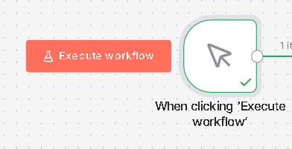
Slika 1. Manual Trigger

- Definisanje skupa URL adresa
Nakon pokretanja workflow-a, čvor Edit Fields koristi se za definisanje liste web stranica koje će biti analizirane. Lista se sastoji od više URL adresa koje predstavljaju različite tipove web stranica, uključujući SEO edukativne stranice, informativne portale i test primere nedostupnih stranica.
Ova lista se zatim prosleđuje čvoru Split Out, koji razdvaja listu URL-ova u pojedinačne elemente. Na ovaj način workflow može analizirati svaku stranicu nezavisno, što omogućava paralelnu obradu i jasnije upravljanje rezultatima analize.
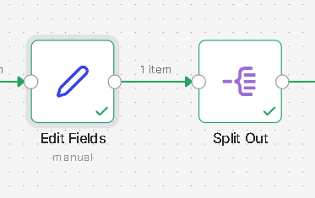
Slika 2. Edit Fields i Split Out čvorovi

Lista URL-ova je definisana kao JSON element:
{
"list": [
"https://yoast.com/what-is-seo/",
"https://www.semrush.com/blog/technical-seo/",
"https://en.wikipedia.org/wiki/Search_engine_optimization",
"https://www.wikipedia.org/this-page-does-not-exist",
"https://www.linkedin.com/"
]
}

- Preuzimanje sadržaja web stranice
Za svaku URL adresu izvršava se HTTP zahtev pomoću čvora HTTP Request. Ovaj čvor šalje GET zahtev ka zadatoj web adresi i preuzima HTML sadržaj stranice zajedno sa HTTP zaglavljima i status kodom odgovora.
Kako bi se simuliralo ponašanje standardnog web pregledača i izbegla blokada od strane određenih servera, u zahtevu se definišu HTTP zaglavlja poput User-Agent, Accept i Accept-Language. Takođe je podešen maksimalni vremenski limit za odgovor servera kako bi se izbegla preduga čekanja u slučaju nedostupnih stranica.

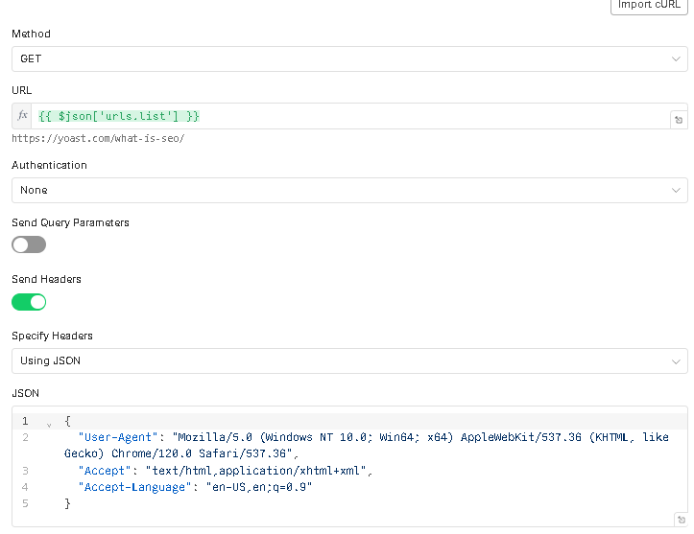
Slika 3. HTTP Request čvor
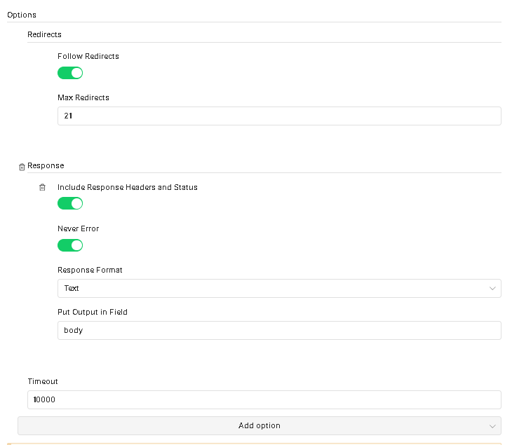
Slika 4. Options HTTP Request čvor-a

- Provera dostupnosti stranice
Nakon preuzimanja odgovora servera koristi se If čvor koji proverava HTTP status kod odgovora. Ukoliko je status kod jednak 200, stranica se smatra uspešno dostupnom i analiza se nastavlja. U suprotnom, stranica se klasifikuje kao problematična i obrađuje se posebnim tokom analize koji beleži razlog nedostupnosti.
Ova faza omogućava identifikaciju tehničkih problema kao što su:
- 404 greške (nepostojeća stranica)
- 403 zabrane pristupa
- server greške (5xx status kodovi)
- preusmeravanja (3xx odgovori)
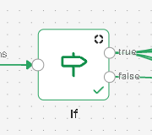
Slika 5. If čvor
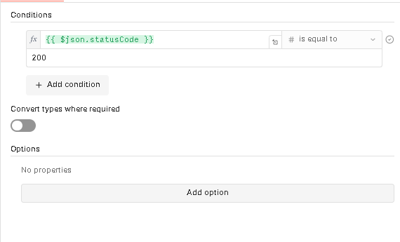
Slika 6. Uslov if čvora

- Analiza on-page SEO elemenata
Za stranice koje su uspešno dostupne izvršava se analiza osnovnih on-page SEO elemenata. Ova analiza se implementira pomoću Code čvora koji koristi JavaScript skriptu za parsiranje HTML sadržaja.
Tokom analize izdvajaju se sledeći elementi:
- title tag, koji predstavlja jedan od najvažnijih faktora rangiranja
- meta description, koji utiče na CTR u rezultatima pretrage
- canonical link, koji označava preferiranu verziju stranice
- broj H1 i H2 naslova
- procenjeni broj reči u sadržaju stranice
Ove metrike omogućavaju procenu strukture i kvaliteta sadržaja web stranice, što je važan deo on-page SEO optimizacije.
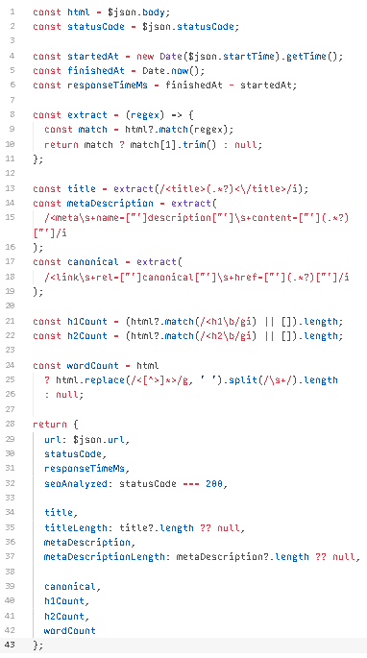
Slika 7. Kod za ekstrakciju On-Page SEO metrika
- Tehnička SEO analiza
Pored sadržajne analize, workflow prikuplja i tehničke SEO informacije iz HTTP zaglavlja odgovora servera. Ova analiza uključuje:
- tip sadržaja (Content-Type)
- kontrolu keširanja (Cache-Control)
- kompresiju sadržaja (Content-Encoding)
- identifikaciju servera (Server header)

Takođe se proverava prisustvo važnih sigurnosnih HTTP zaglavlja kao što su:
- Strict-Transport-Security
- Content-Security-Policy
- X-Frame-Options
- X-Content-Type-Options
- Referrer-Policy
Ovi parametri utiču na sigurnost i stabilnost web stranice, što indirektno može uticati na SEO performanse.
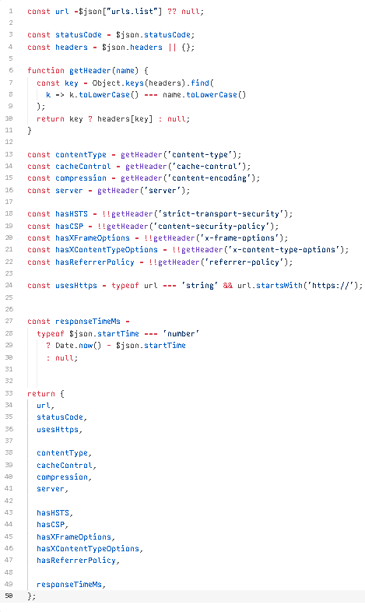
Slika 8. Slika 7. Kod za ekstrakciju Tehničkih SEO metrika
- Analiza robots.txt konfiguracije
Workflow takođe automatski generiše adresu robots.txt fajla za svaki analizirani domen. Nakon toga se šalje dodatni HTTP zahtev kojim se preuzima sadržaj robots.txt fajla.
Analiza ovog fajla omogućava identifikaciju sledećih informacija:
- da li robots.txt postoji
- broj Disallow pravila
- da li robots.txt blokira indeksiranje cele stranice
- prisustvo Sitemap direktiva
Ove informacije su važne jer robots.txt direktno utiče na način na koji pretraživači indeksiraju sadržaj web sajta.

